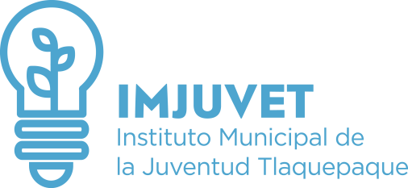

Total Personas Becadas

INFORME TRIMESTRAL DE ATENCIÓN CIUDADANA

% Hombres

El Instituto Municipal de la Juventud en Tlaquepaque, brinda el servicio de atención ciudadana, donde se brinda la asesoría, orientación e información de los programas y servicios que se brindan, y se les invita a llenar un registro, de los cuales se registraron de Octubre a Diciembre del 2019, los siguientes:

3

% Mujeres

2019 OCTUBRE

75%

4
2019 NOVIEMBRE

25%

861

54%

46%
2019 DICIEMBRE

4

0%

100%

